团队管理实体模拟沙盘
（掘金之旅）

课程背景：
该课程是国际最经典的体验式培训课程之一。参加培训的学员分成若干小组，每小组扮演一个沙漠探险队，运用相同的预备资金，购买必要的物资。从大本营出发到沙漠里掘金… …
这是一场弱肉强食、必分胜负的残酷战争——胜者为王，败者为寇！这是一场看似普通却暗藏玄机的淘金之旅 —— 有人轻车熟路，有人举步维艰！ 这是一场见证友谊、同舟共济的生死较量 —— 或客死他乡，或荣归故里！
有的团队争得面红耳赤、贻误时机，有的团队集思广益、从容应对；游戏结束时，有人茅塞顿开、有人追悔莫及、有人为之写下了万字感悟——这张游戏桌上究竟发生了什么？
如果：掘金队＝经营中的团队；金子＝利润；水和食物＝生产运营成本；天气＝外部市场；
老人＝外部的咨询机构… …一切的一切都是活动中的真实体验！这就是《团队管理模拟沙盘——沙漠掘金》的真实写照！

课程心得：
● 共同的目标是领导力的来源
● 所谓智慧就是，别人吃一堑，自己长一智
● 在行动中追求最佳。次佳方案加上迅速行动，永远比最佳方案加延迟的行动更好
● 匿名制变为实名制，人人有事做，事事有人管，团队没有旁观者
● 生活中没有什么可怕的东西，只有需要理解的东西
● 管理的精髓不在知而在行，即行胜于言。思路不是想法，是行动路线

课程收益：
● 使学员深刻体会到以效果为导向做计划的重要性，并明确做计划的威力
● 使学员学会如何取得有价值的信息，以及学会分析信息是否有价值
● 使学员意识到要经常去推测“是可能的”，并明确“什么是可能”对计划/行动影响的重要性
● 使学员了解工作不仅是出力，更重要的有步骤、有效率地工作
● 提升学员项目风险规避及压力管理的能力
● 提升管理者的领导力和执行力，加强经营和管理意识，规避风险，创造价值
● 提升领导的决策能力和分析判断能力，加强团队合作意识，提升沟通能力
● 提升目标管理能力，加强系统思考，把握市场动态，合理整合资源
● 加强团队间的合作和沟通，提升部门之间的合作意识，达到共赢的目的

课程时间：1天，6小时/天
课程对象：企事业单位、团体的所有成员
课程人数：人数在60内，最多不超过100人；
课程方式：
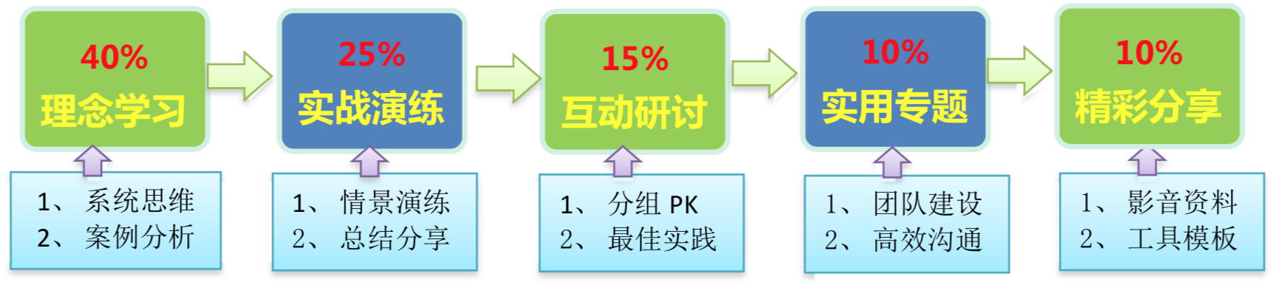

课程特色：
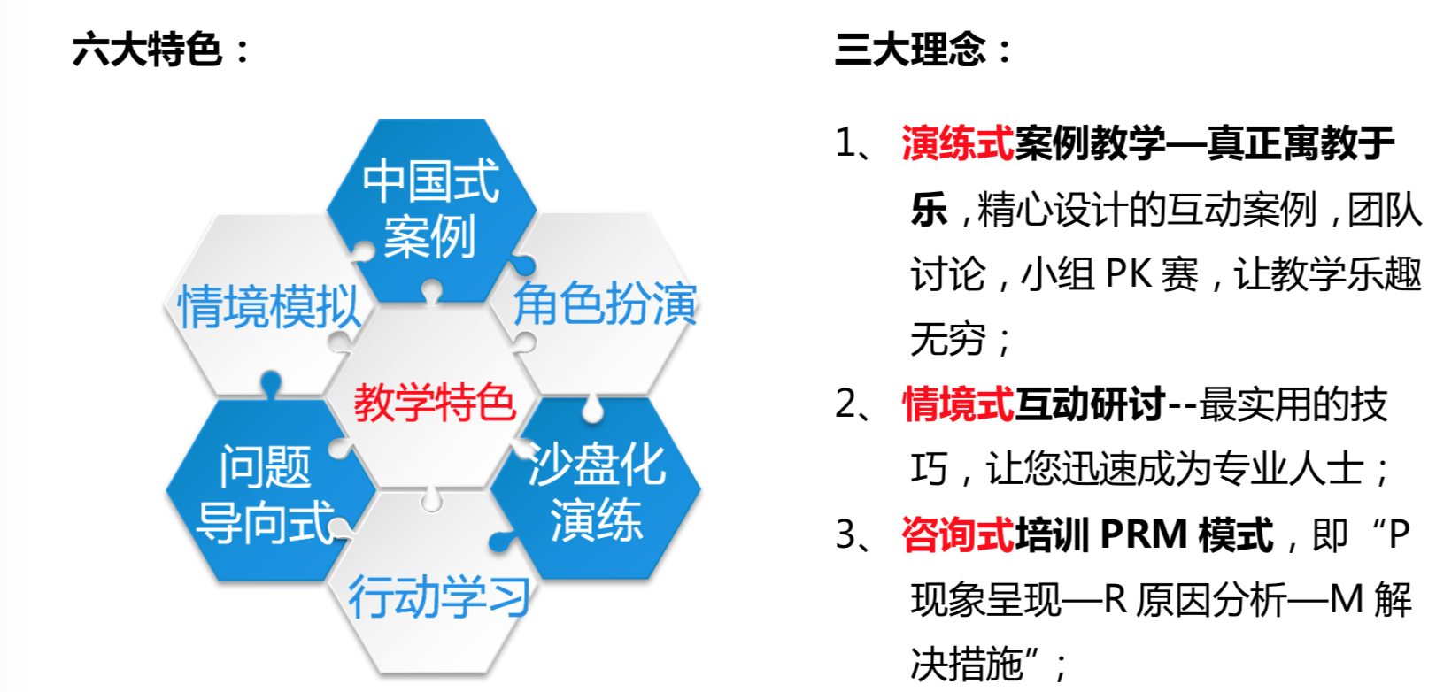

课程大纲
第一讲：组建团队
一、破冰游戏
1. 自我介绍
小游戏：《纸塔》、《好坏运气》
二、沙盘及规则简介
1. 介绍任务
2. 沙盘地区的地理、气候、人文情况
3. 不同地理和气象条件对生存物品的要求
工具：《沙漠掘金学员手册-项目说明书》，包含六大表格：“资源信息表”、“夺宝进程表”、“资源消耗和天气匹配表”、“物品价格和重量匹配表”、“PDCA控制表”、“沙漠掘金藏宝图”
三、组建团队并展示
1. 参训队员随机分成5—7人一个小组
2. 每个小组都是一个掘金队，每个掘金队都要选出队长、副队长、秘书、财务官、等角色3. 创作一个队名、口号；创作一个离歌
4. 团队展示

第二讲：团队决策
1. 所有掘金队进行充分的群体决策，并就一下问题达成一致意见:
1）目标设定：挖多少块金子回来?
2）行动方案怎样制定?
3）团队决策的规则：全体一致同意。
2. 物资采购：各队到交易中心购买所需物品

第三讲：执行任务
1. 掘金过程a：进行6-10天的路程
2. 期中分析：达到宝山后做小组分享
3. 掘金过程b、进行剩余天数的行程
4. 各队成绩统计公布

第四讲：团队总结
1. 由队长或代表进行分享：谈收获与失误、对实际工作的指导意义。
2. 主要问题包括
1）目标是否适当?不适当的原因?
2）执行过程中是否有调整?为什么?
3）在讨论过程中是否有观点冲突， 如何达成一致?
4）面对结果有何启发与联想?
5）在现实工作中面对问题的解决是否也有此种现象，我们是如何解决的?
工具：头脑风暴、思维导图

第五讲：培训师点评
1. 结合“项目计划表”，分享如何对计划进行有效的调整
2. 结合“项目的资源表”，分享如何搜集、运用和管理资源
3. 结合“项目的目标表”，分享如何制定、执行、跟踪、反馈和评估目标
4. 结合“项目的风险表”，分享如何识别、分析和减少风险
5. 结合“时间管理矩阵”，分享如何进行压力管理（因素、过程和对策）
6. 结合“团队评分表”，分享如何领导、激励团队
7. 结合“项目的团队表”，分享 如何解决团队沟通的问题和冲突
8. 结合“项目的决策表”，分享如何制定、分析、实施、评估决策
工具：《沙漠掘金学员手册-项目总结》

